**百分比、比例、比重类高考题**

1．1992年，墨西哥签订《北美自由贸易协定》以后，又制定了一系列负面清单，如规定外资占商业银行的投资比例不得高于普通股本的30%，外资不得经营内陆港口、海运及空港等。这些规定旨在

A．发展国家特色产业 B．改善对外贸易的机制和环境

C．保障国家经济安全 D．巩固区域经济集团化的成果

2．1958年，美苏签订“文化、技术和教育领域的交流协议”。两国展开了一系列文化往来，赴美的苏联学者90%为科学家、工程师，而赴苏联的美国学者90%是人文社会科学领域的专家。这表明

A．美国旨在缓和与苏联的紧张关系 B．经济全球化的进程进一步加快

C．冷战格局下美苏交流与对抗并存 D．苏联旨在对美国输出先进科技

3．表2为1928年和1932年苏联在农业春播中使用不同播种方式的情况。这反映出苏联

|  |  |  |  |
| --- | --- | --- | --- |
| 方式  时间 | 手播(%) | 马拉播种机(%) | 拖拉机牵引播种机(%) |
| 1928年 | 74.4 | 25.4 | 0.2 |
| 1932年 | 51.7 | 28.3 | 20.0 |

表2

A．新经济政策对农业影响有限 B．工农业比例严重失调

C．农业集体化基础相对薄弱 D．工业化发展阻力较大

4．如图是不同类型国家的进出口依存度变化示意图。该图适合用来说明

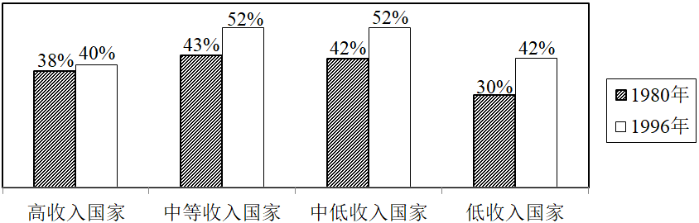

A．发展中国家经济高速增长 B．世界经济区域化的发展

C．发达国家经济陷入了滞胀 D．世界贸易全球化的加强

5．如表为1928年、1932年和1937年苏联拖拉机数量与农业集体化发展状况统计表。它反映出苏联社会主义建设的特点是

|  |  |  |
| --- | --- | --- |
| 时间 | 拖拉机数量（万台） | 参加农业集体组织农户占全国农户比例（%） |
| 1928年 | 2.7 | 1.7 |
| 1932年 | 14.8 | 61.5 |
| 1937年 | 56.1 | 93.0 |

A．优先发展重工业 B．工业化和农业集体化同时并举

C．国民经济发展不平衡 D．农业集体化滞后制约工业化发展

6．

|  |  |  |
| --- | --- | --- |
| 进口货物 | 占总货物的价值比（%） | |
| 1664-1670 | 1731-1740年 |
| 胡椒 | 20.1 | 4.3 |
| 茶叶 | 0.02 | 9.26 |
| 咖啡 | 0.63 | 5.35 |
| 棉纺织品 | 62.59 | 65.35 |

该表是学者统计的17-18世纪英国东印度公司进口的部分亚洲货物价值占比。据表可知，该时期

A．生产方式决定进口货物价值占比 B．英国确立海上贸易的霸主地位

C．殖民扩张推动了消费结构的变化 D．工业革命促进东西方贸易增长